车身修复（钣金）技能大赛设备清单
序号 | 品 名 | 规格型号 | 单位 | 数 量 | 备 注
1 | 25件车身鈑金组套 | 型号：  H02SA025SV  25件车身鈑金组套 | 套 | 2 | 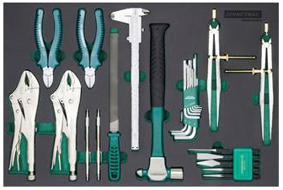  品牌: 强斯威
2 | 门板损伤压模架 | 国赛  车门外板压模架，电镀，喷漆，含千斤顶。 | 个 | 1 | 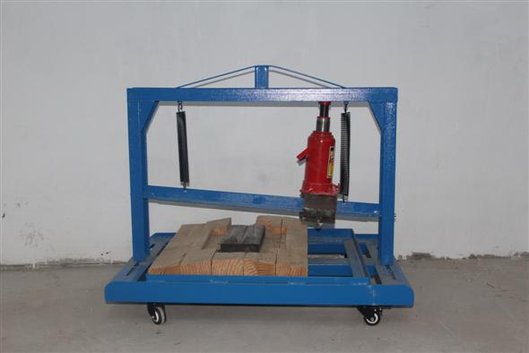  品牌：奔腾
3 | 台虎钳 | 型号：C-A8  4"台虎钳(7.5公斤） | 台 | 2 | 品牌：强斯威  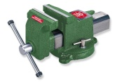
4 | 气动环带打磨机 | 型号：  JAS-0451  空转转速16000RPM，砂带尺寸10×330MM  平均耗气量4CFM  进气口接头1/4",气管管径10MM  工作气压90PSI，振动值1.64M/S²，噪音值94dBA  长度320MM，重量0.95Kg | 把 | 2 | 品牌：强斯威  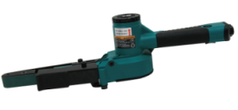
5 | 6件C型大力鉗组套 | 型号：  P37M06SV  6件C型大力鉗组套 | 套 | 1 | 品牌：强斯威  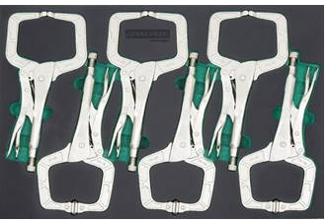
6 | 8件焊接大力鉗&气动鈑金綜合组 | 型号：  P38M08SV  8件焊接大力鉗&气动鈑金綜合组套 | 套 | 2 | 品牌：强斯威  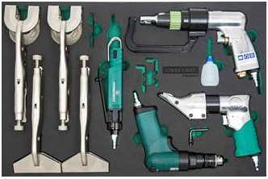
7 | 5"复合材料  轨道偏心式打磨机 | 型号：  JAS-1020-5HE  盘垫直径5"，偏转直径5MM，吸尘形式自吸  磨盘形式粘扣式，无负荷转速12000转  平均耗气量6CFM  重量0.96Kgs | 支 | 2 | 品牌：强斯威  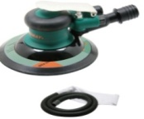
8 | 门板测量专用卡尺 | 国赛  用于测量门板曲面 | 套 | 1 | 品牌：奔腾  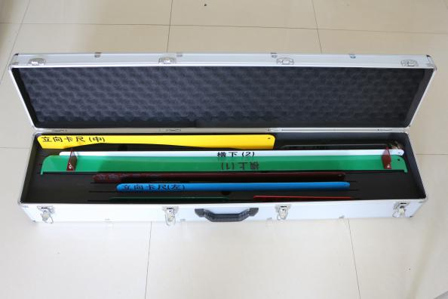
9 | 焊接工作台 | 国赛  用于焊接练习  方便固定焊接板件 | 张 | 2 | 品牌：奔腾  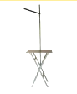
10 | 板件更换工作台 | 国赛  配合国赛5件套板件更换使用 | 套 | 2 | 品牌：奔腾  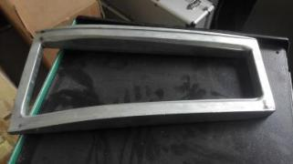
11 | 焊接架 | 国赛  配合国赛5件套板件更换使用 | 套 | 2 | 品牌：奔腾  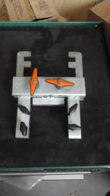
12 | 工具车钳工台 | 型号：C-A9  可与工具车结合成钳工台  不使用时可向下收起，节省空间 可使用3"/4"台虎钳 | 台 | 2 | 品牌：强斯威  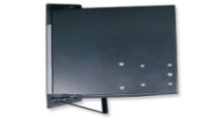
13 | 多功能门板支架 | 方便固定各种门板、翼子板  模拟实车整形工作 | 个 | 1 | 品牌：奔腾  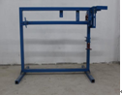
14 | 车门外板支架 | 型号：乐风  前门外板支架 | 个 | 1 | 品牌：雪佛兰  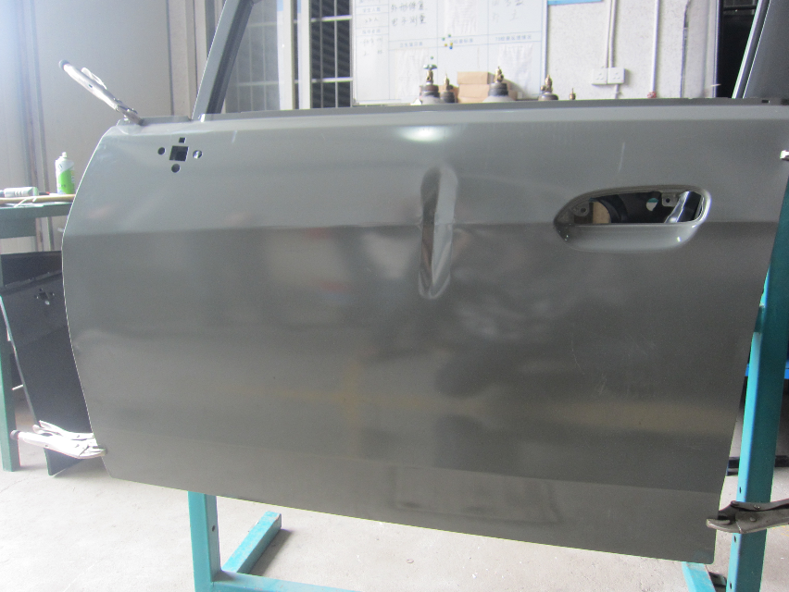
15 | 秒表 |  | 只 | 4 | 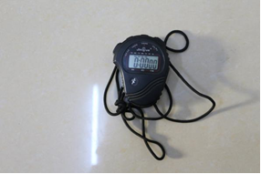  品牌:天福PC2810
16 | 3M防毒面罩 |  | 套 | 6 | 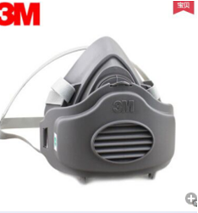  品牌:强斯威
17 | 焊丝 | V-1500焊机专用焊丝直径0.6mm | 盘 | 10 | 品牌:奔腾  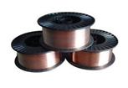
18 | 焊片 | 2200元，数控加工，15孔0.7MM热双面镀锌锌铁合金钢，孔径9MM，70×125ｍｍ | 片 | 500 | 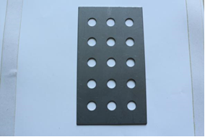  品牌:奔腾
19 | 焊片 | 2600元，数控加工，15孔1.2MM热冲压合金钢，孔径8MM，70×125ｍｍ | 片 | 500 | 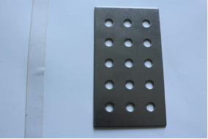  品牌:奔腾
20 | 焊片 | 2200元，数控加工，15孔0.7MM热双面镀锌锌铁合金钢，孔径6MM，70×125ｍｍ | 片 | 500 | 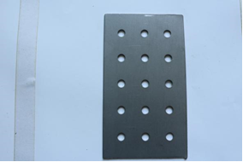  品牌:奔腾
21 | 焊片 | 1700元，数控加工，无孔1MM热双面镀锌锌铁合金钢，焊片70×125ｍｍ | 片 | 500 | 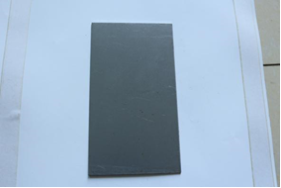  品牌:奔腾
22 | 焊片 | 1.0元，数控加工，无孔1.2MM，热冲压合金钢焊片35×125ｍｍ | 片 | 500 | 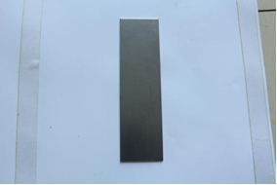  品牌:奔腾
23 | 焊片 | 950元，数控加工，无孔1.0MM热双面镀锌锌铁合金钢，焊片35×125ｍ | 片 | 500 | 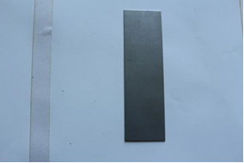  品牌:奔腾
24 | 焊片 | 数控加工，无孔0.7MM热双面镀锌锌铁合金钢，焊片35×125ｍ | 片 | 500 | 品牌:奔腾
25 | 油水分离器 | BFC4000二联件（含接头） | 个 | 2 | 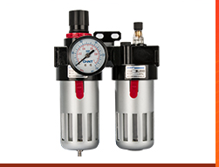  品牌:正泰
26 | 劳保手套 | 棉纱材质 带防滑处理 | 个 | 100 | 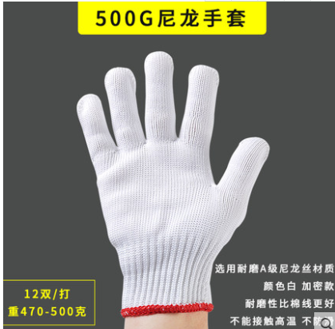  品牌:佳护
27 | 黑白记号笔 | 国赛标准 | 支 | 100 | 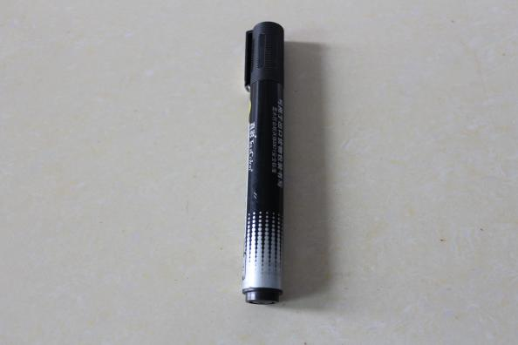  品牌:得力
28 | 二氧化碳保护气 |  | 桶 | 12 | 一年分两批送货
29 | 气动工具公接头 | 型号：  PM-20  技术数据：PM-20;螺纹尺寸：PT1/4" | 个 | 10 | 品牌：强斯威  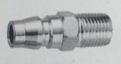
30 | 鍍鋁鈦钻头 Φ8.0 | 型号：  JAZ-7206T1  气动焊点去除钻/JAD-1015的配件，钻头 Φ8.0，每盒5支 | 支 | 20 | 品牌：强斯威  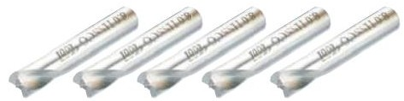
31 | 5件24齿锯片 | 型号：  JAT-10T24  24齿，用于切割锯 | 包 | 5 | 品牌：强斯威
32 | 焊接头盔 | 国赛  自变色面焊材料：防火PP  视窗尺寸：不低于90*40mm  自动关机时间范围等同或优于15-20分钟（在不进行烧焊的情况下）  灵敏度和恢复时间应可调  响应速度等同或优于1/20000-1/30000秒（明态到暗态）  应采用不同焊接方式的遮光号选用标准  工作温度等同或优于-5℃-55℃  供电方式：太阳能电池和内置式锂电池 | 个 | 2 | 品牌：奔腾  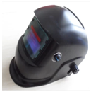
33 | 防护面罩 | 国赛  无色透明（有机玻璃） | 副 | 2 | 品牌：奔腾  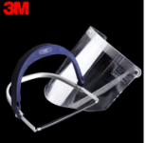
34 | 长焊接手套 | 国赛  手掌和手腕背部为隔热粗革牛皮，能有效防护辐射热的危害 | 副 | 4 | 品牌：奔腾  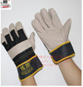
35 | 焊接护腿 | 国赛  防止焊接时飞溅物烧蚀裤腿等 | 副 | 2 | 品牌：奔腾  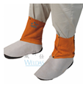
36 | 焊接工作服 | 国赛  由305g/㎡全棉防火阻燃布制成，耐磨、隔热、抗火，尺码 ：XL、XXL可选,各尺码数量分布根据采购人具体要求提供。 | 件 | 2 | 品牌：奔腾  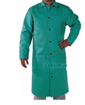
37 | 防护耳罩 | 国赛  防护用具 | 个 | 2 | 品牌：奔腾  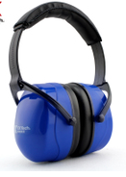
38 | 新板件更换五件套（A、B、C、E） | 国赛  成盒包装、镀锌、无锈迹 | 套 | 50 | 品牌：奔腾  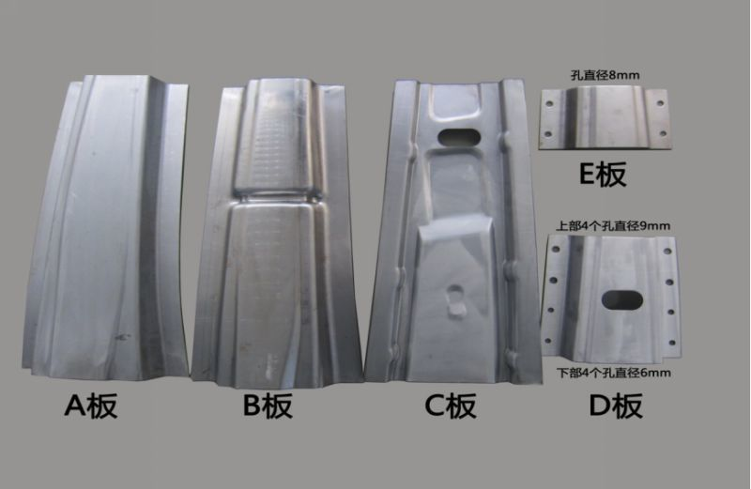
39 | 焊接防粘膏 | 国赛  保护焊焊接时防止粘连 | 盒 | 5 | 品牌：奔腾  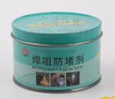
40 | 圆口大力钳 | 型号：  P32M10A  规格10"，重量560g； 超强张力，铬钼钢材质 | 把 | 8 | 品牌：强斯威  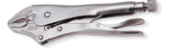
41 | 汽车前门外板 | 型号：乐风  国赛专用 | 个 | 25 | 品牌：雪佛兰  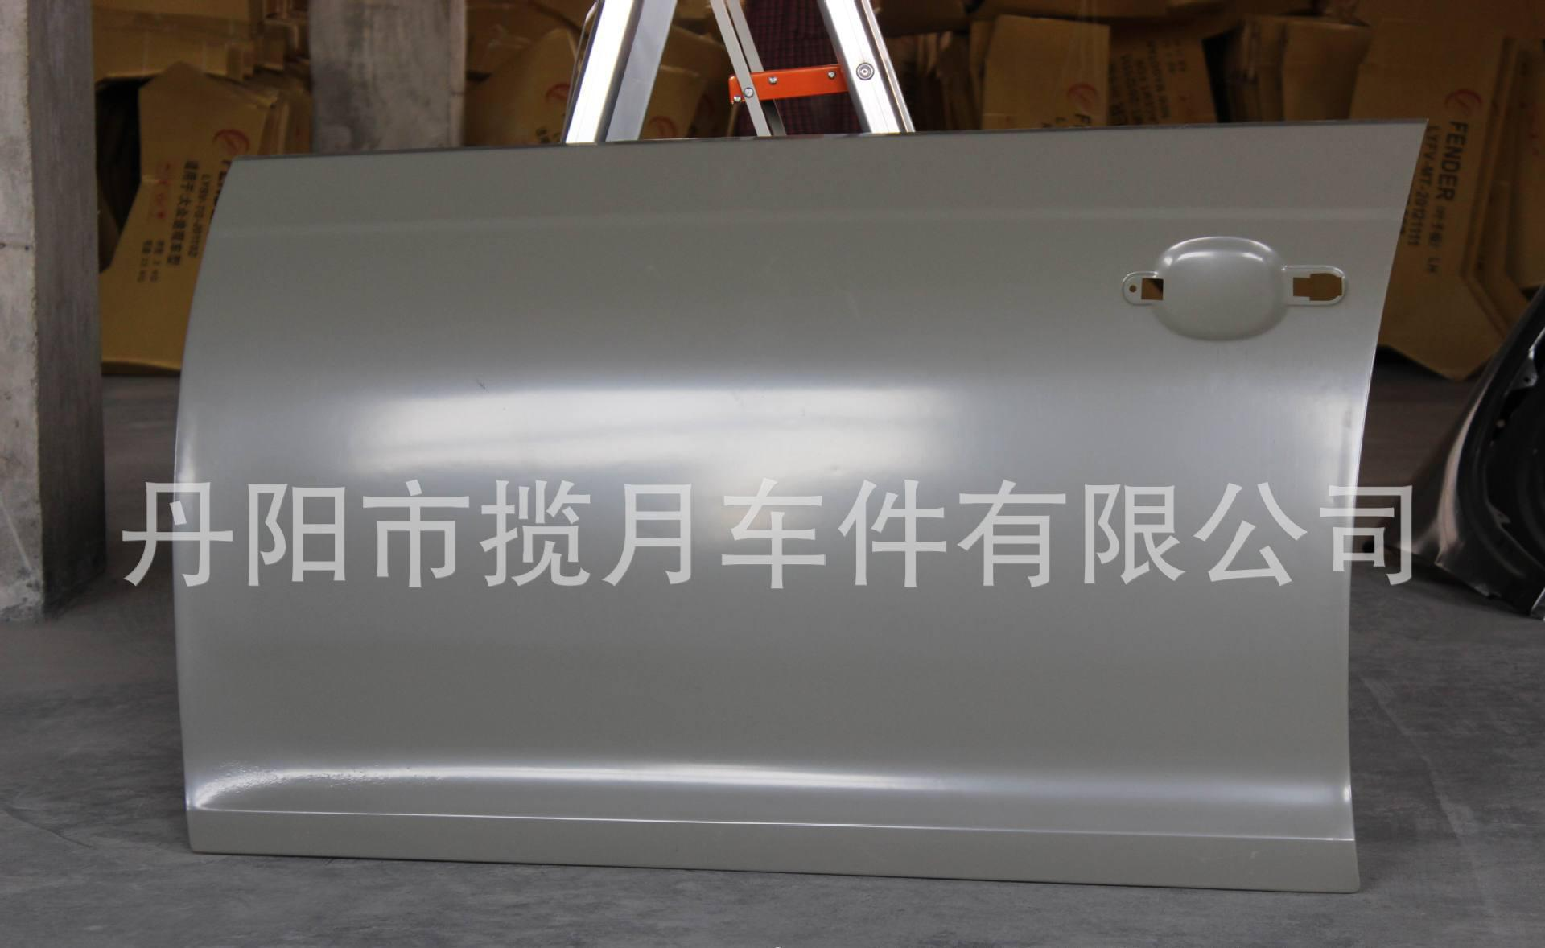
42 | 防尘口罩 | 应能有效过滤微尘 | 只 | 200 | 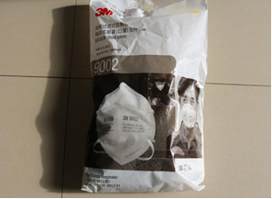  品牌:3M
43 | 气体保护焊机保险丝 | 型号：BANTAM-FAN 1500 | 个 | 16 | 品牌：奔腾
44 | 气体保护焊机扰流器 | 型号：BANTAM-FAN 1500 | 个 | 4 | 品牌：奔腾
45 | 气体保护焊机导电嘴 | 型号：BANTAM-FAN 1500 | 个 | 16 | 品牌：奔腾
46 | 气体保护焊机保护嘴 | 型号：BANTAM-FAN 1500 | 个 | 16 | 品牌：奔腾

